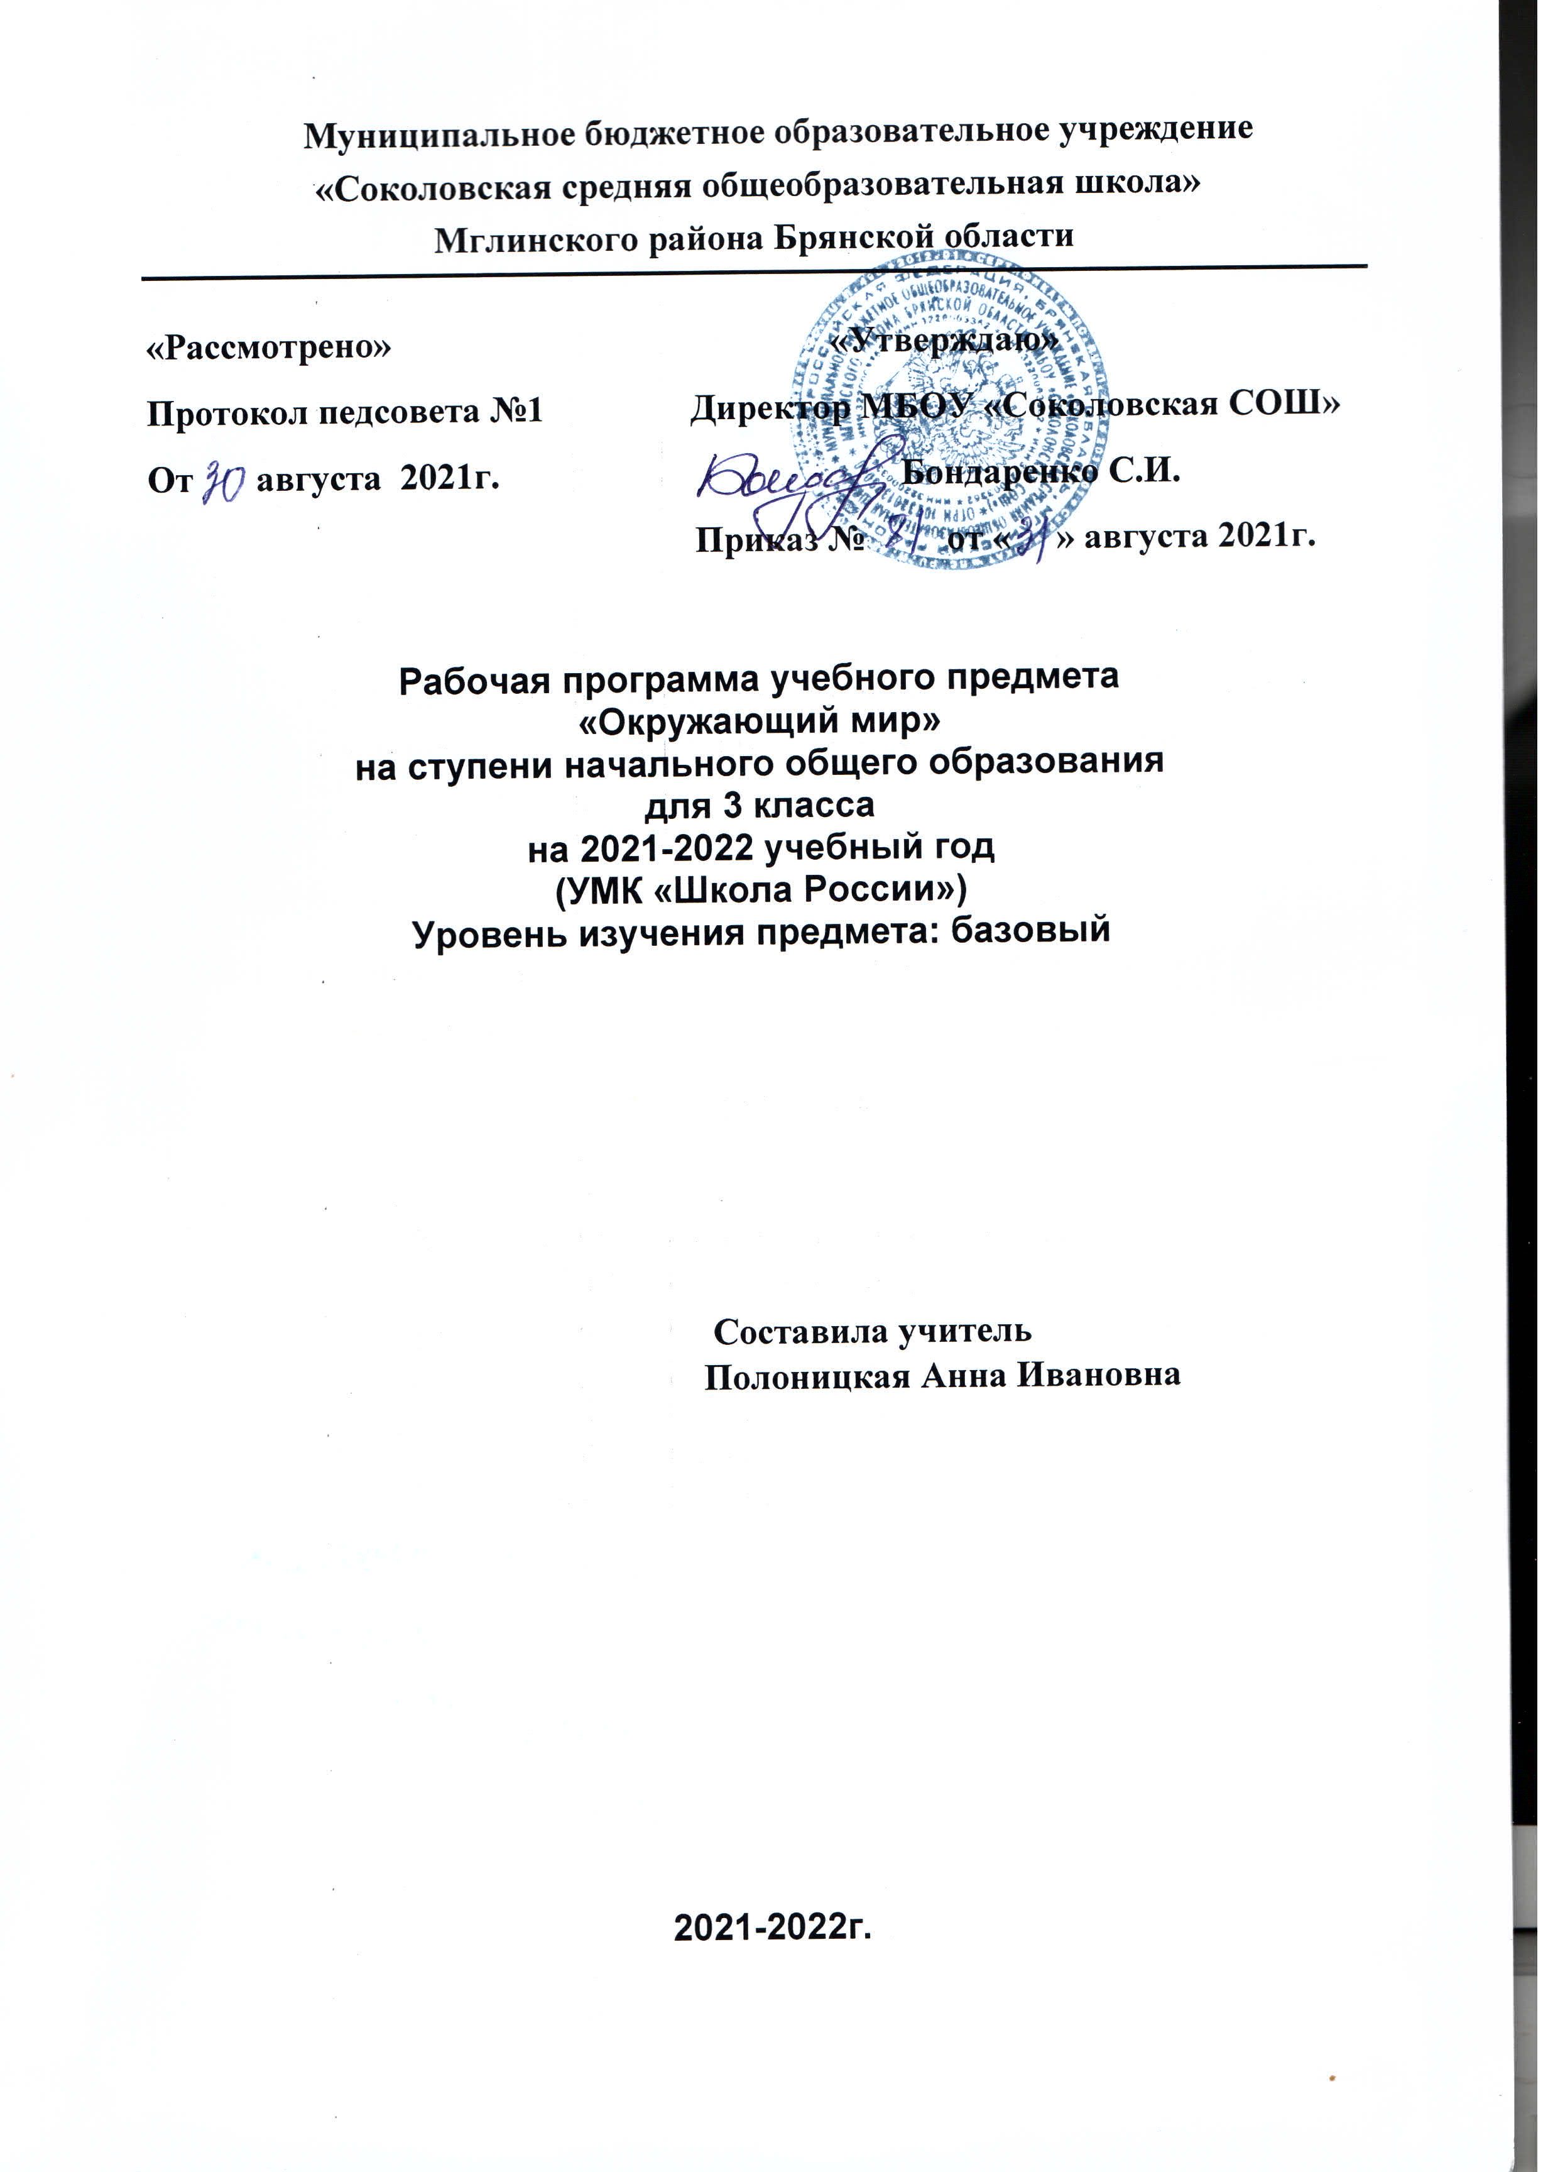
Рабочая программа по окружающему миру в 3 классе разработана в соответствии с :
- Федеральным Законом от 29 декабря 2012 г. № 273-Ф3 «Об образовании в Российской Федерации» (в редакции от 03.08.2018 г. № 317-Ф3);
- Приказом Минобрнауки России от 6 октября 2009 г. № 373 «Об утверждении и введении в действие федерального государственного образовательного стандарта начального общего образования» (в редакции приказов от 26 ноября 2010 года № 1241, от 22 сентября 2011 года № 2357, от 18 декабря 2012 года № 1060, от 29 декабря 2014 года № 1643, от 18 мая 2015 года № 507, от 31 декабря 2015 года № 1576);
- Приказом Минобрнауки России от 30 августа 2013 года № 1015 «Об утверждении Порядка организации и осуществления образовательной деятельности по основным общеобразовательным программам - образовательным программам начального общего, основного общего и среднего общего образования»;
- Приказом Минпросвещения России № 345 от 28 декабря 2018 года «О федеральном перечне учебников , рекомендуемых к использованию при реализации имеющих государственную аккредитацию образовательных программ начального общего, основного общего, среднего общего образования»
- Приказом Департамента образования и науки Брянской области № 642 от 22.04.2019г. «О базисном учебном плане общеобразовательных организаций Брянской области на 2019-2020 учебный год»
- Письмом Департамента образования и науки Брянской области от 05.04. 2021 года №1888-04-О «О примерном учебном плане 1-11 классов общеобразовательных учреждений Брянской области на 221-2022 учебный год».
- Положением о рабочей программе МБОУ «Соколовская СОШ» от 29.08.2015 года;
- Учебным планом МБОУ « Соколовская СОШ» на 2021-2022г

Данная программа разработана для УМК, включающего:
Примерную рабочую программу А.А.Плешакова (Окружающий мир. Рабочие программы. Предметная линия учебников системы «Школа России». 1-4 классы: пособие для учителей общеобразоват. организаций / А.А.Плешаков. – М.: Просвещение, 2019.)
Рабочая программа ориентирована на использование учебника: Окружающий мир. 3 класс.Учеб. для общеобразоват. организаций. В 2 ч. /А.А.,Плешаков 8-е изд. М.: «Просвещение», 2017г.)

Рабочая программа рассчитана на 68 часов в год (2 часа в неделю, исходя из продолжительности учебного года- 34 учебные недели)

- ПЛАНИРУЕМЫЕ РЕЗУЛЬТАТЫ ОСВОЕНИЯ УЧЕБНОГО ПРЕДМЕТА
Личностные результаты
- формирование основ российской гражданской идентичности, чувства гордости за свою Родину, российский народ и историю России, осознание своей этнической и национальной принадлежности; формирование ценностей многонационального российского общества; становление гуманистических и демократических ценностных ориентации;
- формирование целостного, социально ориентированного взгляда на мир в его органичном единстве и разнообразии природы, народов, культур и религий;
- формирование уважительного отношения к иному мнению, истории и культуре других народов;
- овладение начальными навыками адаптации в динамично изменяющемся и развивающемся мире;
- принятие и освоение социальной роли обучающегося, развитие мотивов учебной деятельности и формирование личностного смысла учения;
- развитие самостоятельности и личной ответственности за свои поступки, в том числе в информационной деятельности, на основе представлений о нравственных нормах, социальной справедливости и свободе;
- формирование эстетических потребностей, ценностей и чувств;
- развитие этических чувств, доброжелательности и эмоционально-нравственной отзывчивости, понимания и сопереживания чувствам других людей;
- развитие навыков сотрудничества со взрослыми и сверстниками в разных социальных ситуациях, умения не создавать конфликтов и находить выходы из спорных ситуаций;
- формирование установки на безопасный, здоровый образ жизни, наличие мотивации к творческому труду, работе на результат, бережному отношению к материальным и духовным ценностям.

- Метапредметные результаты:
- овладение способностью принимать и сохранять цели и задачи учебной деятельности, поиска средств её осуществления;
- освоение способов решения проблем творческого и поискового характера;
- формирование умения планировать, контролировать и оценивать учебные действия в соответствии с поставленной задачей и условиями её реализации; определять наиболее эффективные способы достижения результата;
- формирование умения понимать причины успеха/неуспеха учебной деятельности и способности конструктивно действовать даже в ситуациях неуспеха;
- освоение начальных форм познавательной и личностной рефлексии;
- использование знаково-символических средств представления информации для создания моделей изучаемых объектов и процессов, схем решения учебных и практических задач;
- активное использование речевых средств и средств информационных и коммуникационных технологий (ИКТ) для решения коммуникативных и познавательных задач;
- использование различных способов поиска (в справочных источниках и открытом учебном информационном пространстве сети Интернет), сбора, обработки, анализа, организации, передачи и интерпретации информации в соответствии с коммуникативными и познавательными задачами и технологиями учебного предмета «Окружающий мир»;
- овладение логическими действиями сравнения, анализа, синтеза, обобщения, классификации по родовидовым признакам, установления аналогий и причинно-следственных связей, построения рассуждений, отнесения к известным понятиям;
- готовность слушать собеседника и вести диалог; готовность признавать возможность существования различных точек зрения и права каждого иметь свою; излагать своё мнение и аргументировать свою точку зрения и оценку событий;
- определение общей цели и путей её достижения; умение договариваться о распределении функций и ролей в совместной деятельности; осуществлять взаимный контроль в совместной деятельности, адекватно оценивать собственное поведение и поведение окружающих;
- овладение начальными сведениями о сущности и особенностях объектов, процессов и явлений действительности (природных, социальных, культурных, технических и др.) в соответствии с содержанием учебного предмета «Окружающий мир»;
- овладение базовыми предметными и межпредметными понятиями, отражающими существенные связи и отношения между объектами и процессами;
- умение работать в материальной и информационной среде начального общего образования (в том числе с учебными моделями) в соответствии с содержанием учебного предмета «Окружающий мир».

- Предметные результаты:
- понимание особой роли России в мировой истории, воспитание чувства гордости за национальные свершения, открытия, победы;
- сформированность уважительного отношения к России, родному краю, своей семье, истории, культуре, природе нашей страны, её современной жизни;
- осознание целостности окружающего мира, освоение основ экологической грамотности, элементарных правил нравственного поведения в мире природы и людей, норм здоровьесберегающего поведения в природной и социальной среде;
- освоение доступных способов изучения природы и общества (наблюдение, запись, измерение, опыт, сравнение, классификация и др. с получением информации из семейных архивов, от окружающих людей, в открытом информационном пространстве);
- развитие навыков устанавливать и выявлять причинно-следственные связи в окружающем мире.

- СОДЕРЖАНИЕ УЧЕБНОГО ПРЕДМЕТА

Как устроен мир (6ч)
Природа, её разнообразие. Растения, животные, грибы, бактерии - царства живой природы. Связи в природе (между неживой и живой природой, растениями и животными и т.д.). Роль природы в жизни людей.
Человек - часть природы, разумное существо. Внутренний мир человека. Восприятие память, мышление, воображение - ступеньки познания человеком окружающего мира.
Общество. Семья, народ, государство - части общества. Человек - часть общества Человечество.
Мир глазами эколога. Что такое окружающая среда. Экология - наука о связях между живыми существами и окружающей их средой. Роль экологии в сохранении природного дома человечества. Воздействие людей на природу (отрицательное и положительное). Меры по охране природы.
Эта удивительная природа (18 ч)
Тела, вещества, частицы. Разнообразие веществ. Твердые вещества, жидкости и газы. Воздух, его состав и свойства. Значение воздуха для живых организмов. Источники загрязнения воздуха. Охрана воздуха от загрязнений.
Вода, ее свойства. Три состояния воды. Круговорот воды в природе. Значение воды живых организмов. Источники загрязнения воды. Охрана воды от загрязнений. Экономия воды в быту.
Разрушение твердых пород в природе. Почва, ее состав. Живые существа почвы, представление об образовании почвы и роли организмов в этом процессе. Значение почвы живых организмов. Разрушение почвы в результате непродуманной хозяйственной деятельности людей. Охрана почвы. Растения, их разнообразие. Группы растений (водоросли, мхи, папоротники, хвойные, пихтовые), виды растений. Дыхание и питание растений. Размножение и развитие растений. Роль растений в природе и жизни человека.
Влияние человека на растительный мир. Растения из Красной книги Росси. Охрана растений

Животные, их разнообразие. Группы животных (насекомые, рыбы, земноводные, предающиеся, птицы, звери и др.)
Растительноядные, насекомоядные, хищные, всеядные животные. Цепи питания. Сеть питания и экологическая пирамида. Размножение и развитие животных. Роль животных в роде и жизни человека. Влияние человека на животный мир. Животные из Красной книги . Охрана животных.
Грибы, их разнообразие и строение (на примере шляпочных грибов). Роль грибов в природе и жизни человека. Съедобные и несъедобные грибы. Влияние человека на мир грибов. Грибы из Красной книги России. Охрана грибов.
Представление о круговороте жизни и его звеньях (организмы-производители, организмы-потребители, организмы-разрушители). Роль почвы в круговороте жизни. Практические работы: Тела, вещества, частицы. Обнаружение крахмала в продуктах питания. Свойства воздуха. Свойства воды. Круговорот воды в природе. Состав почвы. Размножение и развитие растений.

Мы и наше здоровье (10 ч)
Организм человека. Органы и системы органов. Нервная система, ее роль в организме человека. Органы чувств (зрение, слух, обоняние, вкус, осязание), их значение и гигиена.
Кожа, ее значение и гигиена. Первая помощь при небольших ранениях, ушибах, ожогах, обмораживании.
Опорно-двигательная система, ее роль в организме. Осанка. Значение физического труда и физкультуры для развития скелета и укрепления мышц.
Питательные вещества: белки, жиры, углеводы, витамины. Пищеварительная система, ее роль в организме. Гигиена питания.
Дыхательная и кровеносная системы, их роль в организме.
Закаливание воздухом, водой, солнцем. Инфекционные болезни и способы их предупреждения. Аллергия. Здоровый образ жизни. Табак, алкоголь, наркотики - враги здоровья. Практические работы: Знакомство с внешним строением кожи. Подсчет ударов пульса.

Наша безопасность (7 ч)
Как действовать при возникновении пожара в квартире (доме), при аварии водопровода, утечке газа.
Правила безопасного поведения пешехода на улице. Безопасность при езде на велосипеде, автомобиле, в общественном транспорте. Дорожные знаки, их роль в обеспечении безопасного движения. Основные группы дорожных знаков: предупреждающие, запрещающие, предписывающие, информационно-указательные, знаки сервиса.
Опасные места в квартире, доме и его окрестностях: балкон, подоконник, лифт, стройплощадка, трансформаторная будка, пустырь, проходной двор, парк, лес и др. Лед на улице, водоеме - источник опасности. Правила поведения в опасных местах. Гроза - опасное явление природы. Как вести себя во время грозы.
Ядовитые растения и грибы. Как избежать отравления растениями и грибами. Опасные животные: змеи и др. Правила безопасности при обращении с кошкой и собакой.
Экологическая безопасность. Как защититься от загрязненного воздуха и от загрязненной воды. Бытовой фильтр для очистки воды, его устройство и использование. Как защититься от продуктов питания, содержащих загрязняющие вещества.
Практическая работа. Устройство и работа бытового фильтра для очистки воды.

Чему учит экономика (12 ч)
Потребности людей. Какие потребности удовлетворяет экономика. Что такое товары и услуги.
Природные богатства - основа экономики. Капитал и труд, их значение для производства товаров и услуг. Физический и умственный труд. Зависимость успеха труда от образования и здоровья людей.
Полезные ископаемые, их разнообразие, роль в экономике. Способы добычи полезных ископаемых. Охрана подземных богатств.
Растениеводство и животноводство - отрасли сельского хозяйства. Промышленность и ее основные отрасли: электроэнергетика, металлургия, машиностроение, легкая промышленность, пищевая промышленность и др.
Роль денег в экономике. Денежные единицы разных стран (рубль, доллар, евро). Заработная плата.
Государственный бюджет. Доходы и расходы бюджета. Налоги. На что государство тратит деньги.
Семейный бюджет. Доходы и расходы семьи. Экологические последствия хозяйственной деятельности людей. Загрязнение моря нефтью как пример экологической катастрофы. Экологические прогнозы, их сущность и значение. Построение безопасной экономики - одна из важнейших задач общества в XXI веке.
Практические работы: Полезные ископаемые. Знакомство с культурными растениями. Знакомство с различными монетами.

Путешествие по городам и странам (15ч)
Города Золотого кольца России - слава и гордость всей страны. Их прошлое и настоящее, основные достопримечательности, охрана памятников истории и культуры. Страны, граничащие с Россией, - наши ближайшие соседи.
Страны зарубежной Европы, их многообразие, расположение на карте, столицы, особенности природы, культуры, экономики, основные достопримечательности, знаменитые люди разных стран.
Знаменитые места мира: знакомство с выдающимися памятниками истории и культуры разных стран (например, Тадж-Махал в Индии, пирамиды в Египте и др.).
Бережное отношение к культурному наследию человечества - долг всего общества и каждого человека.

- ТЕМАТИЧЕСКОЕ ПЛАНИРОВАНИЕ
№ п/п | Тема урока | Кол-во  часов | Дата  план | Дата  факт
Как устроен мир (6ч)
1 | Природа.  Разнообразие природы. Значение природы для людей. | 1
2 | Человек. Ступеньки познания. | 1
3 | Проект «Богатства, отданные людям» | 1
4 | Общество. | 1
5 | Мир глазами эколога. | 1
6 | Природа в опасности. Охрана природы.  Обобщение знаний по теме: “Как устроен мир”. Проверочная работа. | 1
Эта удивительная природа (18 ч)
7 | Тела, вещества, частицы. | 1
8 | Разнообразие веществ.  Практическая работа по обнаружению крахмала в продуктах | 1
9 | Воздух и его охрана. | 1
10 | Вода и жизнь. Свойства воды.  Практическая работа: исследование свойств воды | 1
11 | Превращения и круговорот воды в природе | 1
12 | Берегите воду! | 1
13 | Что такое почва?  Практическая работа: исследование состава почвы | 1
14 | Разнообразие растений. | 1
15 | Солнце, растения и мы с вами. | 1
16 | Размножение и развитие растений. | 1
17 | Охрана растений. | 1
18 | Разнообразие животных. | 1
19 | Кто что ест?  Проект «Разнообразие природы родного края» | 1
20 | Размножение и развитие животных. | 1
21 | Охрана животных. | 1
22 | В царстве грибов | 1
23 | Великий круговорот жизни. | 1
24 | Обобщение знаний по разделу «Эта удивительная природа». Проверочная работа. | 1
Мы и наше здоровье (10ч)
25 | Организм человека.  Практическая работа: измерение роста и массы тела | 1
26 | Органы чувств. | 1
27 | Надёжная защита организма. | 1
28 | Опора тела и движение. | 1
29 | Наше питание. Органы пищеварения Проект «Школа кулинаров»Практическая работа: определение наличия питательных веществ в продуктах питания | 1
30 | О дыхании, о движении крови.  Практическая работа: измерение пульса на запястье и подсчитывание количества ударов в минуту при разной нагрузке. | 1
31 | Проверим себя и оценим свои результаты за первое полугодие. Тестирование. | 1
32 | Умей предупреждать болезни. | 1
33 | Здоровый образ жизни. | 1
34 | Презентация проектов « Богатства, отданные людям», «Разнообразие природы родного края», «Школа кулинаров» | 1
Наша безопасность (7 ч)
35 | Огонь, вода и газ. | 1
36 | Чтобы путь был счастливым | 1
37 | Экскурсия «Дорожные знаки в окрестностях школы» | 1
38 | Проект «Кто нас защищает» | 1
39 | Опасные места. | 1
40 | Природа и наша безопасность. | 1
41 | Экологическая безопасность. Обобщение знаний по теме «Наша безопасность». Проверочная работа | 1
 | Чему учит экономика (12 ч)
42 | Для чего нужна экономика? | 1
43 | Природные богатства и труд людей – основа экономики. | 1
44 | Полезные ископаемые. | 1
45 | Растениеводство.  Практическая работа: исследование растения и описание его по плану | 1
46 | Животноводство. | 1
47 | Какая бывает промышленность? | 1
48 | Проект « Экономика родного края» | 1
49 | Что такое деньги? Практическая работа: рассматривание и сравнение монет России | 1
50 | Государственный бюджет. | 1
51 | Семейный бюджет. | 1
52 | Проверочная работа за 3 четверть. | 1
53 | Экономика и экология. Обобщение знаний по разделу «Чему учит экономика». | 1
 | Путешествие по городам и странам (15 ч)
54 | Золотое кольцо России. | 1
55 | Золотое кольцо России. | 1
56 | Золотое кольцо России. | 1
57 | Проект «Музей путешествий» | 1
58 | Наши ближайшие соседи. | 1
59 | На севере Европы. | 1
60 | Что такое Бенилюкс? | 1
61 | В центре Европы. | 1
62 | Путешествие по Франции и Великобритании. | 1
63 | Путешествие по Франции и Великобритании. | 1
64 | На юге Европы. | 1
65 | По знаменитым местам мира. | 1
66 | По знаменитым местам мира. | 1
67 | Итоговая контрольная работа. | 1
68 | Презентация проектов «Кто нас защищает», «Экономика родного края», «Музей путешествий», Экономика родного края. | 1

